Kérjük a tisztelt tanár kollégákat, hogy a dolgozatokat az egységes értékelés érdekében szigo­rúan az alábbi útmutató szerint pontozzák, a megadott részpontszámokat ne bontsák tovább! Vagyis ha egy részmegoldásra pl. 3 pontot javasolunk, akkor arra vagy 0, vagy 3 pont adható. (Természe­tesen az útmutatótól eltérő megoldások is lehetnek jók.) Ha különösen értékesnek tartanak egy (rész)megoldást, akkor arra inkább jól felismerhetően pluszpontot adjanak, és azt az összpontszám­ban is külön tüntessék föl!

**Összpontszám: 100 pont**

**Beküldési határ: 40 pont**

**Postázási határidő: 2010. december 22.**

1. feladat: Mit rajzol (16 pont)

Mit rajzolnak az alábbi programok?

1. ismétlés 4 [előre 10 jobbra 90 előre 5 balra 90 előre 5 jobbra 90]
2. ismétlés 4 [ismétlés 4 [hátra 5 jobbra 90] előre 5 jobbra 90]
3. ismétlés 4 [előre 10 jobbra 90 előre 5 balra 90 hátra 5 jobbra 90]
4. ismétlés 4 [ismétlés 4 [hátra 5 balra 90] előre 5 jobbra 90]

Értékelés:

|  |  |  |  |
| --- | --- | --- | --- |
|  |  | C:\VERSENY\LOGO\Logo11\Kepek\k1f1c.png | C:\VERSENY\LOGO\Logo11\Kepek\k1f1d.PNG |
| 4 pont | 4 pont | 4 pont | 4 pont |

Részpontszám: Az egyes rajzokra 3 pont adható, ha a 4-es ismétlődés látszik, 3 pont adható, ha legalább 1 ismétlődő rész jó.

2. feladat: Párosítás (14 pont)

A következő ábrákat az alábbi eljárás rajzolta. Párosítsd össze a paraméterezést és az ábrákat!

tanuld valami2 :n :m :h  
 ismétlés :n [ismétlés :m-1 [balra 360/:m előre :h]  
 tollatfel balra 360/:m előre :h   
 jobbra 360/:n előre :h tollatle]  
vége

|  |  |  |  |
| --- | --- | --- | --- |
| C:\VERSENY\LOGO\Logo11\Kepek\k1f234.PNG | C:\VERSENY\LOGO\Logo11\Kepek\k1f238.PNG | C:\VERSENY\LOGO\Logo11\Kepek\k1f243.PNG | C:\VERSENY\LOGO\Logo11\Kepek\k1f248.PNG |
| A | B | C | D |
| C:\VERSENY\LOGO\Logo11\Kepek\k1f266.PNG | C:\VERSENY\LOGO\Logo11\Kepek\k1f268.PNG | C:\VERSENY\LOGO\Logo11\Kepek\k1f283.PNG |
| E | F | G |

1. :n=8 :m=3

2. :n=3 :m=8

3. :n=4 :m=8

4. :n=6 :m=6

5. :n=4 :m=3

6. :n=3 :m=4

7. :n=6 :m=8

Értékelés:

Jó páronként 2-2 pont, összesen: 14 pont

|  |  |  |  |
| --- | --- | --- | --- |
| C:\VERSENY\LOGO\Logo11\Kepek\k1f234.PNG | C:\VERSENY\LOGO\Logo11\Kepek\k1f238.PNG | C:\VERSENY\LOGO\Logo11\Kepek\k1f243.PNG | C:\VERSENY\LOGO\Logo11\Kepek\k1f248.PNG |
| 6. :n=3 :m=4 | 2. :n=3 :m=8 | 5. :n=4 :m=3 | 3. :n=4 :m=8 |
| C:\VERSENY\LOGO\Logo11\Kepek\k1f266.PNG | C:\VERSENY\LOGO\Logo11\Kepek\k1f268.PNG | C:\VERSENY\LOGO\Logo11\Kepek\k1f283.PNG |
| 4. :n=6 :m=6 | 7. :n=6 :m=8 | 1. :n=8 :m=3 |

3.feladat: A farkas és a 3 kismalac (25 pont)

A farkas meglepte a mezőn a három kismalacot. A kismalacok menekülőre fogták és hazaszaladtak. Rajzold be a malackák által megtett utat. Ha leírásban „E betüt látunk, akkor egy négyzetet haladunk előre. (A malackák kezdetben előre néznek, a papír teteje felé.) A leírásban „B vagy „J betű van, akkor a malacka balra vagy jobbra fordul 90 fokkal!

|  |  |
| --- | --- |
| 1. Útvonal:   EEB EJE EJE EBE BEJ EBE JEJ EEE JEB EBE JEB EBE EEE JEEE | farkasok2.png |
| 1. Útvonal:   EJE EEE BEE EJE BEE JEJ EEE BEB JEE EBE  JE | farkasok2.png |
| 1. Útvonal:   JEE BEB EJE EEE EJE EBE BEJ EJE BEE JEB EJE EBE EJE | farkasok2.png |

Értékelés:

Az egyes útvonalak a következő módon bejártak:

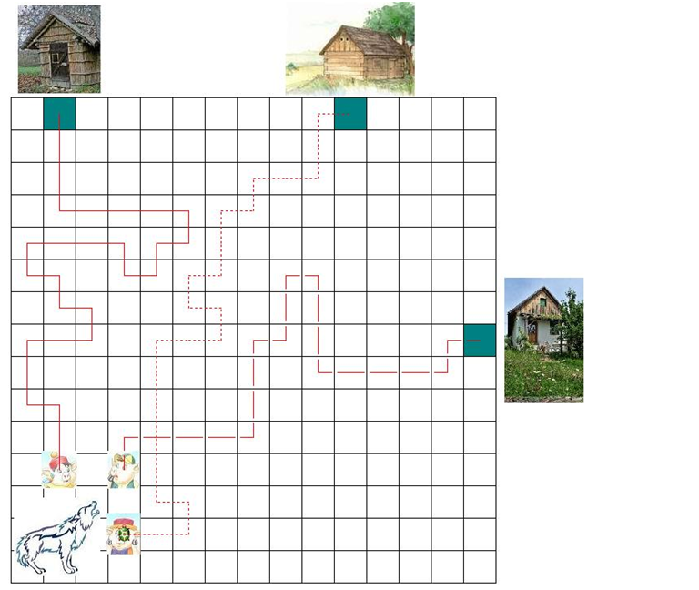

Minden helyesen elért útvonal csomópontért 1 pont jár (összesen 19 pont)

A helyesen bejelölt végpontokért 1-1 pont

Ha minden útvonal teljesen helyes, akkor plusz 3 pont.

Elérhető összpontszám: 55 pont